昌乐县营丘镇
2021年政府信息公开工作年度报告

2021年，营丘镇认真贯彻落实《中华人民共和国政府信息公开条例》和省、市、县政府信息公开要求，并把政府信息公开工作作为建设服务政府、透明政府、阳光政府的重要举措，积极拓展信息公开形式，向公众主动公开政府信息，切实推进政府信息公开工作进一步深化，实效进一步提升。本报告由政府信息公开总体情况，主动公开政府信息情况，收到和处理政府信息公开申请情况，政府信息公开行政复议、行政诉讼情况，存在的主要问题及改进情况等内容组成。如对本报告有疑问，请联系营丘镇人民政府办公室，联系电话：0536-6921106。
一、总体情况
（一）主动公开情况
截至2021年12月31日，我镇主动公开政府信息371条，其中，通过政府信息公开专栏主动公开政府信息21条，通过微信公众号主动公开政府信息350条。

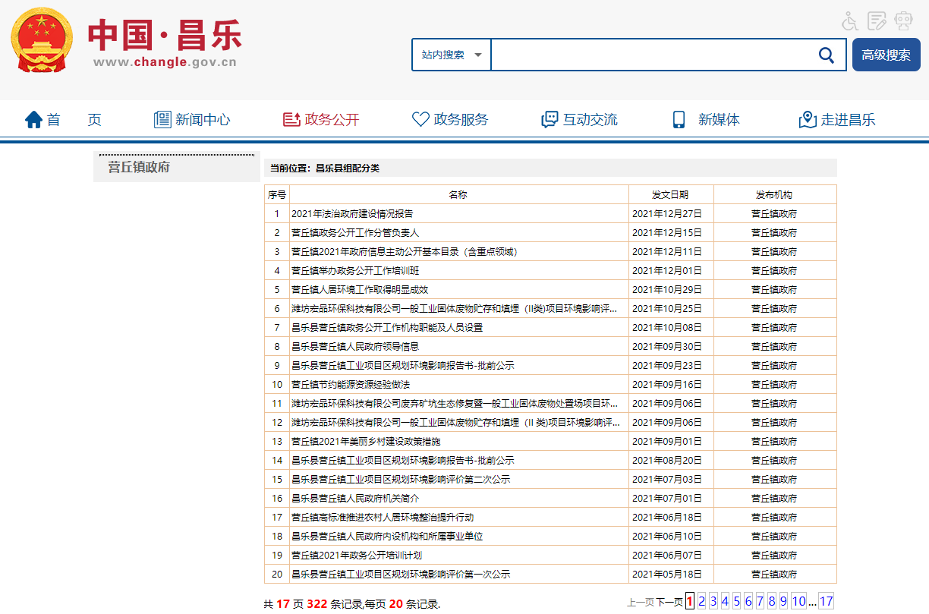
（二）依申请公开情况
2021年度，我镇未接到提出公开政府信息的申请。
（三）政府信息管理情况
严格执行信息发布保密审查制度，不断完善公文的公开属性、源头认定和发布审查工作机制，坚持应公开尽公开原则，严格审查把关，无涉及国家秘密的政府信息，无涉及国家安全、公共安全、经济安全和社会稳定的政府信息，无未经权利人同意公开或未经审查公开涉及商业秘密、个人隐私的政府信息。
（四）政府信息公开平台建设情况
全面完成政府网站信息上传工作，并根据相关要求，加强网站信息管理，确保网站运行安全。同时充分利用《大众日报》《潍坊日报》《昌乐日报》潍坊电视台、昌乐电视台、爱昌乐APP、“古都营丘”微信公众号等宣传平台，及时发布政策法规、工作动态、应急管理、招商信息，努力满足人民群众获取和利用公共信息资源的需求。
（五）监督保障情况
我镇高度重视政府信息公开工作，针对网站存在的问题，提出了一系列改进保障措施。一抓好业务培训工作，积极主动学习《中华人民共和国政府信息公开条例》，定时开展政务公开业务培训，加强公开信息的主动性和规范性，紧紧围绕乡村振兴、一次办好改革等与群众密切相关的内容，真正做到服务于民。二是加强制度建设，认真贯彻落实政府信息公开各项制度，推进信息公开管理规范化建设。定期对政府信息公开工作进行考核、评议，确保政府信息公开各项工作高质高效完成。三是健全工作机构。严格按照上级相关文件要求，高度重视政府信息公开工作，专门成立了政府信息公开小组，党政办确定1人负责政府信息公开内容的编写、审议工作，确保政府信息公开内容的真实性和实效性。
- 主动公开政府信息情况

第二十条第（一）项
信息内容 | 本年制发件数 | 本年废止件数 | 现行有效件数
规章 | 0 | 0 | 0
行政规范性文件 | 0 | 0 | 0
第二十条第（五）项
信息内容 | 本年处理决定数量
行政许可 | 0
第二十条第（六）项
信息内容 | 本年处理决定数量
行政处罚 | 0
行政强制 | 0
第二十条第（八）项
信息内容 | 本年收费金额（单位：万元）
行政事业性收费 | 0
三、收到和处理政府信息公开申请情况

（本列数据的勾稽关系为：第一项加第二项之和，等于第三项加第四项之和） |  |  | 申请人情况
 |  |  | 自然人 | 法人或其他组织 |  |  |  |  | 总计
 |  |  |  | 商业  企业 | 科研  机构 | 社会公益组织 | 法律服务机构 | 其他
一、本年新收政府信息公开申请数量 |  |  | 0 | 0 | 0 | 0 | 0 | 0 | 0
二、上年结转政府信息公开申请数量 |  |  | 0 | 0 | 0 | 0 | 0 | 0 | 0
三、本年度办理结果 | （一）予以公开 |  | 0 | 0 | 0 | 0 | 0 | 0 | 0
 | （二）部分公开（区分处理的，只计这一情形，不计其他情形） |  | 0 | 0 | 0 | 0 | 0 | 0 | 0
 | （三）不予公开 | 1.属于国家秘密 | 0 | 0 | 0 | 0 | 0 | 0 | 0
 |  | 2.其他法律行政法规禁止公开 | 0 | 0 | 0 | 0 | 0 | 0 | 0
 |  | 3.危及“三安全一稳定” | 0 | 0 | 0 | 0 | 0 | 0 | 0
 |  | 4.保护第三方合法权益 | 0 | 0 | 0 | 0 | 0 | 0 | 0
 |  | 5.属于三类内部事务信息 | 0 | 0 | 0 | 0 | 0 | 0 | 0
 |  | 6.属于四类过程性信息 | 0 | 0 | 0 | 0 | 0 | 0 | 0
 |  | 7.属于行政执法案卷 | 0 | 0 | 0 | 0 | 0 | 0 | 0
 |  | 8.属于行政查询事项 | 0 | 0 | 0 | 0 | 0 | 0 | 0
 | （四）无法提供 | 1.本机关不掌握相关政府信息 | 0 | 0 | 0 | 0 | 0 | 0 | 0
 |  | 2.没有现成信息需要另行制作 | 0 | 0 | 0 | 0 | 0 | 0 | 0
 |  | 3.补正后申请内容仍不明确 | 0 | 0 | 0 | 0 | 0 | 0 | 0
 | （五）不予处理 | 1.信访举报投诉类申请 | 0 | 0 | 0 | 0 | 0 | 0 | 0
 |  | 2.重复申请 | 0 | 0 | 0 | 0 | 0 | 0 | 0
 |  | 3.要求提供公开出版物 | 0 | 0 | 0 | 0 | 0 | 0 | 0
 |  | 4.无正当理由大量反复申请 | 0 | 0 | 0 | 0 | 0 | 0 | 0
 |  | 5.要求行政机关确认或重新出具已获取信息 | 0 | 0 | 0 | 0 | 0 | 0 | 0
 | （六）其他处理 | 1.申请人无正当理由逾期不补正、行政机关不再处理其政府信息公开申请 | 0 | 0 | 0 | 0 | 0 | 0 | 0
 |  | 2.申请人逾期未按收费通知要求缴纳费用、行政机关不再处理其政府信息公开申请 | 0 | 0 | 0 | 0 | 0 | 0 | 0
 |  | 3.其他 | 0 | 0 | 0 | 0 | 0 | 0 | 0
 | （七）总计 |  | 0 | 0 | 0 | 0 | 0 | 0 | 0
四、结转下年度继续办理 |  |  | 0 | 0 | 0 | 0 | 0 | 0 | 0
四、政府信息公开行政复议、行政诉讼情况

行政复议 |  |  |  |  | 行政诉讼
结果维持 | 结果  纠正 | 其他  结果 | 尚未  审结 | 总计 | 未经复议直接起诉 |  |  |  |  | 复议后起诉
 |  |  |  |  | 结果  维持 | 结果  纠正 | 其他  结果 | 尚未  审结 | 总计 | 结果  维持 | 结果  纠正 | 其他  结果 | 尚未  审结 | 总计
0 | 0 | 0 | 0 | 0 | 0 | 0 | 0 | 0 | 0 | 0 | 0 | 0 | 0 | 0
五、存在的主要问题及改进情况
（一）2020年问题整改情况
加强培训宣传，在提高认识上下功夫。通过多种形式，组织广大干部参加培训，学习有关政务公开的法律、法规和政策，使其充分认识到政务公开的重要性和紧迫性，消除认识上的误区。
（二）2021年存在的主要问题
一是公开政府信息途径不足。目前政府信息公开主要依托政府网站和微信公众号，途径较为单一。
二是部分公开栏目内容不够全面，信息公开不够主动。
（三）改进措施
一是坚持把社会关注度高、关乎群众利益大的政务信息作为突破口，不断拓展公开内容，拓宽信息公开渠道，努力推进政务信息公开，推进依法行政进程。
二是进一步完善政府信息公开各项规章制度，形成规范有效长效机制，进一步规范政府信息公开工作。
- 其他需要报告的事项
（一）收取信息处理费情况
2021年，营丘镇未收取政府信息公开信息处理费。
（二）上级年度政务公开工作要点落实情况
根据《2021年昌乐县政务公开重点工作任务分工》安排，积极拓展信息公开形式，紧紧围绕乡村振兴、一次办好改革等与群众密切相关的内容，向公众主动公开政府信息，抓好政策文件公开及解读，加强政务公开平台建设等，切实推进政府信息公开工作进一步深化，实效进一步提升。目前，营丘镇人民政府涉及责任事项已全部落实到位。
（三）人大代表建议和政协代表提案办理情况
2021年,营丘镇高度重视人大代表建议和政协委员提案办理,把该项工作作为提升管理水平、推动重点工作落实的重要支撑,不断完善机制、落实责任成效。全年提出人大代表建议11件；承办政协提案2个，面复率、满意率均达到100%，通过政府网站进行了公开。
- 年度政务公开工作创新情况
扎实搞好政民互动，组织开展“政府开放月”系列活动，以简化办事流程、互联网+政务、推动政务公开、落实便民政策等为重点，全方位介绍群众普遍关注的热点问题、与民生问题密切相关的工作事项办理情况，讲解和展现中心主要职能、各业务部门办事流程、特色亮点、服务举措和创新成果等。
（五）报告数据统计说明
本报告所列数据统计期限为2021年1月1日至12月31日。
（六）本行政机关认为需要报告的其他事项
无。
（七）其他有关文件专门要求报告的事项
无。

昌乐县营丘镇人民政府
2022年1月24日

